Лабораторная работа №13

25-ПОИТ

ВЫПОЛНИЛ

Грицук Дмитрий Сергеевич

Тема: создание и использование индексов и исключений. Копирование и восстановление базы данных

Цель: познакомить с операторами SQL

Решение:

1) Резервное копирование системных баз данных.

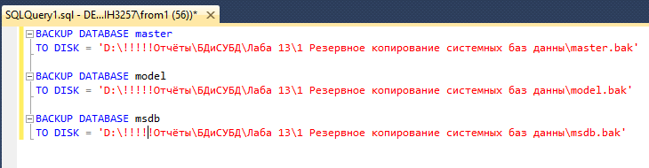

Рисунок 1 – Запрос на резервное копирование системных баз данных

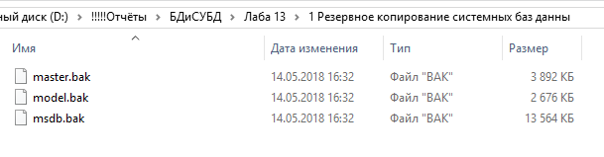

Рисунок 2 – Результат выполнения запроса

2) Полное резервное копирование базы данных.

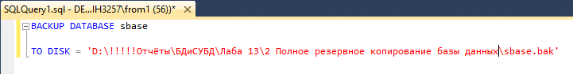

Рисунок 3 – Запрос на резервное копирование БД

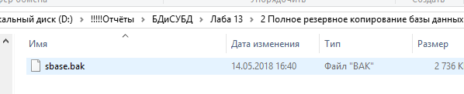

Рисунок 4 – Результат выполнения запроса

3) Разностное резервное копирование базы данных.

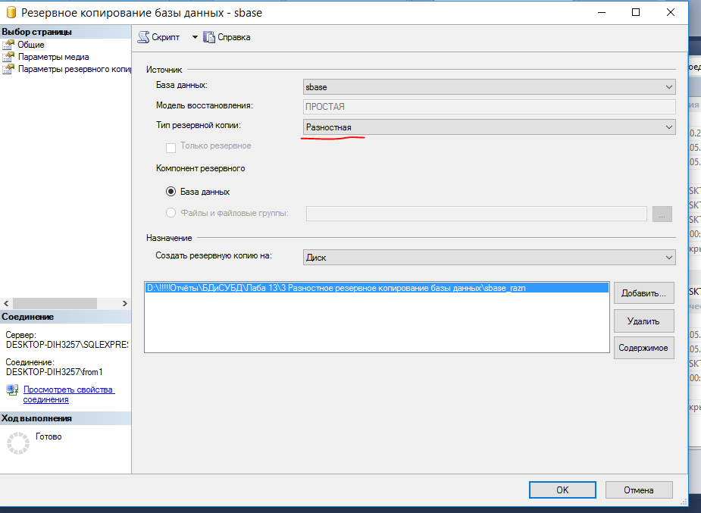

Рисунок 5 – Разносортная копирование БД

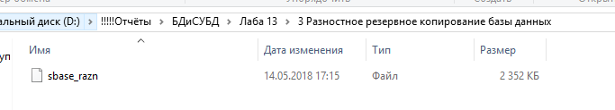  
Рисунок 6 – Результат выполнения

6) Восстановление из полной резервной копии

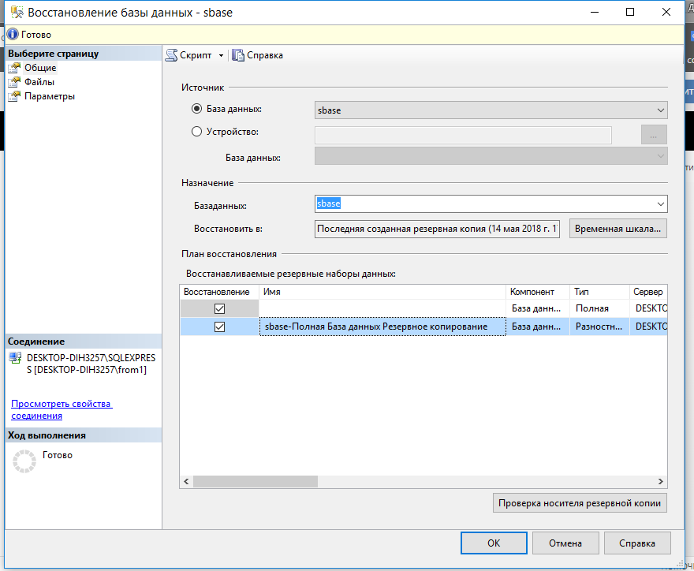

Рисунок 7 – Восстановление базы данных

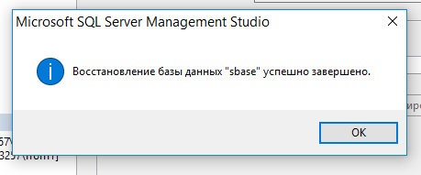

Рисунок 8 – Результат выполнения